„Weltsprachen und Statistik“ Lösungsblatt

Die meistgesprochenen Sprachen der Welt sind Anfang des 21. Jahrhunderts
(nur Erstsprache und Zweitsprache, nicht Fremdsprache, Stand 2009), gerundet:
Sprache | Sprecher  in Millionen  (Erstsprache) | Sprecher  in Millionen  (Zweitsprache) | Sprecher  in Millionen  (Summe)
Arabisch | 206 | 94 | 300
Bengali | 215 | 18 | 233
Chinesisch | 982 | 118 | 1100
Deutsch | 105 | 80 | 185
Englisch | 375 | 1125 | 1500
Französisch | 79 | 291 | 370
Hindi/Urdu | 242 | 224 | 466
Italienisch | 64 | ? | 64
Japanisch | 122 | 1 | 123
Javanisch | 84 | 0 | 84
Koreanisch | 78 | 0 | 78
Malaiisch | 60 | 0 | 60
Marathi | 72 | 0 | 72
Panjabi (incl. Lahnda) | 100 | 0 | 100
Persisch | 60 | 50 | 110
Portugiesisch | 216 | 19 | 235
Russisch | 165 | 110 | 275
Spanisch | 330 | 90 | 420
Tamil | 69 | 0 | 69
Telugu | 74 | 0 | 74
Türkisch | 72 | 0 | 72
Vietnamesisch | 68 | 0 | 68

Arbeitsaufträge und Lösungen:
- Bestimme aus der Tabelle die Sprache mit den meisten Erstsprecher_innen und die Sprache mit den meisten Zweitsprecher_innen.
Die meisten Erstsprecher_innen hat Chinesisch mit 982 Mio Menschen.
Die meisten Zweitsprecher_innen hat Englisch mit 1125 Mio Menschen.
- Erläutere: Welche Sprachen werden seltener als Erstsprache und dabei häufiger als Zweitsprache gesprochen? Welche Sprachen werden häufig als Zweitsprache gesprochen? Woran könnte das liegen?
Nur Englisch und Französisch werden seltener als Erstsprache und häufiger als Zweitsprache gesprochen. Häufig wird Hindi/Urdu sehr häufig als Zweitsprache gesprochen. Dies zeigt auf, dass Englisch und Französisch häufig Amtssprache als Folge des Kolonialismus ist, wo andere Sprachen gebräuchiger sind. Hindi ist ebenfalls Amtssprache in Indien, wo eine Vielzahl an anderen Sprachen als Erstsprache gesprochen werden.

- Benenne die 10 meistgesprochenen Sprachen in Reihenfolge und erstelle mithilfe einer Tabellenkalkulation ein Balkendiagramm dieser Sprachen.
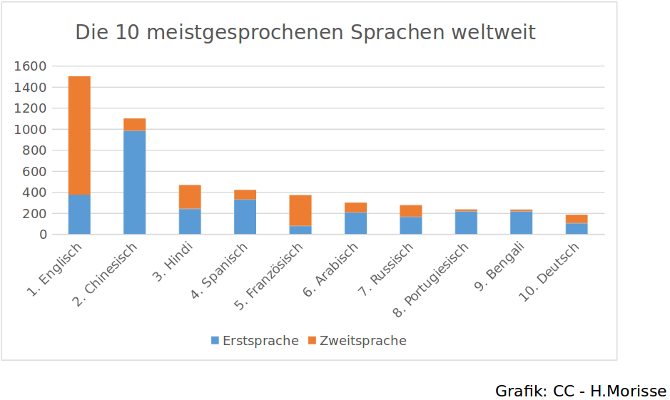

Zusatzaufgaben:
- Unterscheide im Balkendiagramm Erst- und Zweitsprache.
siehe Diagramm in Aufgabe 3
- Beschreibe was der Unterschied zwischen Zweitsprache und Fremdsprache ist.
Recherchiere hierzu.
„Eine Zweitsprache (L2) ist eine Sprache, die ein Mensch neben der Muttersprache (L1) sprechen kann. Zweitsprache ist vom Begriff der Fremdsprache (ebenfalls L2) zu trennen. Man spricht von Zweitsprache, wenn die L2 zum täglichen Gebrauch lebensnotwendig ist, weil es z.B. die Sprache des Landes ist, in dem der Sprecher lebt, oder weil ein Elternteil nur diese Sprache spricht. Ist dies nicht der Fall, bezeichnet man die L2 als Fremdsprache.“ (https://de.wikipedia.org/wiki/Zweitsprache, abgerufen am 29.06.2015)

Quelle: https://de.wikipedia.org/wiki/Weltsprache#Zahl_der_Sprecher abgerufen 29.06.2015)

